**HOẠT ĐỘNG LIÊN KẾT CHUYÊN MÔN**

**VỚI TRƯỜNG THCS LÝ THƯỜNG KIỆT**

***Người viết: Lưu Thị Huyền***

*Sinh hoạt tổ nhóm chuyên môn là hoạt động thường niên của các nhà trường. Sinh hoạt chuyên môn giúp cho giáo vên nâng cao được trình độ chuyên môn nghiệp vụ của bản thân, hình thành các mối quan hệ đồng nghiệp tốt đẹp, xây dựng môi trường học tập và tự học suốt đời. Từ đó góp phần không nhỏ vào việc nâng cao chất lượng giáo dục của nhà trường nhất là trong thời điểm dịch Covid - 19 đang diễn biến phức tạp.*

Ngày 22/12/2021, tổ Khoa học xã hội trường THCS Ái Mộ đã liên kết với tổ tổ Khoa học xã hội trường THCS Lý Thường Kiệt để tổ chức buổi sinh hoạt chuyên môn với chủ đề: **“*Giảng dạy - học tập và ôn thi vào lớp 10 THPT cho học sinh khối lớp 9*”** bằng hình thức trực tuyến.

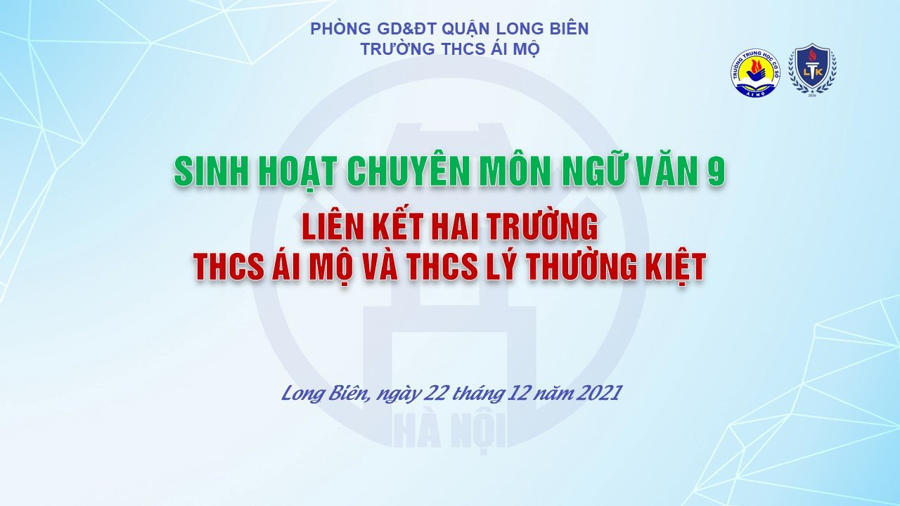

**Phần I:** **Hai đồng chí nhóm trưởng nhóm văn 9 của hai trường trao đổi, rút kinh nghiệm bài khảo sát liên trường môn Ngữ văn tháng 12/2021.**

Các đồng chí đã có những phân tích, đánh giá chi tiết về từng phần: đề bài, hình thức làm bài, kĩ năng làm bài của học sinh, kết quả đạt được, .... Giáo viên của hai trường đã thấy rõ những điểm mạnh để phát huy và những mặt còn tồn tại cần khắc phục để nâng cao chất lượng các bài khảo sát lần sau đạt kết quả tốt hơn.

**Phần II:** **Giáo viên của hai trường chia sẻ phương pháp ôn thi vào lớp 10. Cuộc trao đổi, chia sẻ rất cời mở, chân thành, tâm huyết nghiêm túc, giáo viên của hai trường đã rút ra được những kinh nghiệm sau:**

- Để đạt được kết quả cao trong kì thi vào lớp 10 THPT thì đối tượng quan trọng nhất, quyết định nhất vẫn là phía học sinh: bản thân mỗi học sinh phải xác định được mục tiêu học tập cụ thể, có phương pháp học tập, kế hoạch học tập hợp lí, có ý thức tự giác, quyết tâm, nỗ lực cố gắng trong học tập.

- Đồng hành cùng giáo viên và học sinh là phụ huynh: phụ huynh vào cuộc, phối hợp với giáo viên nhắc nhở, đôn đốc, kiểm tra, … phụ huynh không tạo áp lực cho con.

- Giáo viên là người hướng giúp học sinh nắm vững, nắm chắc kiến thức của từng phần, rèn luyện các kĩ năng làm bài cho học sinh

- Ôn tập phải kết hợp luyện đề, kiểm tra là khâu không thể thiếu, có vai trò quan trọng giúp phát huy những ưu điểm, cải thiện phần tồn tại trong quá trình ôn thi

**Phần III:** **Giáo viên của hai trường trao đổi, xây dựng tiết ghi hình cho bài giảng trực tuyến ôn thi vào lớp 10 THPT: Nghị luận về một quan điểm, ý kiến**

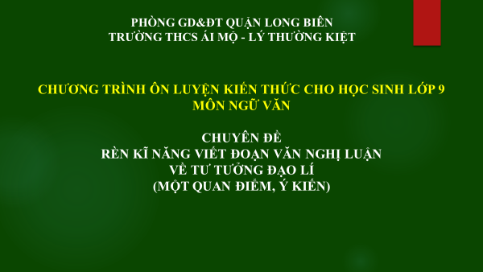

Thông qua buổi sinh hoạt chuyên môn liên kết giữa hai trường, giáo viên đã có cơ hội giao lưu, chia sẻ, nắm rõ phương pháp, kỹ năng, kinh nghiệm giảng dạy, học tập và ôn thi vào lớp 10 THPT cho học sinh khối lớp 9. Nó giúp giáo viên tháo gỡ những khó khăn, chủ động lựa chọn nội dung, phương pháp dạy học cho phù hợp với từng đối tượng học sinh của lớp, trường mình.